Name: | Datum: | Kl. | Te | Nr.
CAD 01-1 – Quader

Zeichne einen einfachen Körper mit folgenden Maßen:

Breite: 60 / Höhe: 80 / Tiefe: 70

Du benötigst dafür ein leeres Part-Dokument
„DIN – Metrisches Teil“
und
- den Befehl "Rechteck über 3 Punkte"
- den Befehl "Extrusion"
- den Auswahlpfeil
- die Schaltfläche "Einpassen"
- den Befehl "Strg+I", um in die isometrische Ansicht zu wechseln

So sollte die Lösung aussehen
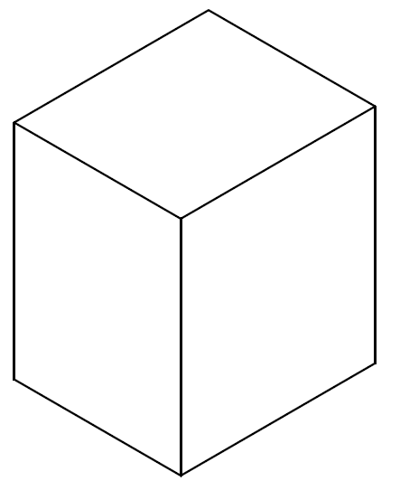

Speichere unter: CAD 01-1_Dein Name
Videoanleitung zur Aufgabe
https://video.link/w/q8d4c

